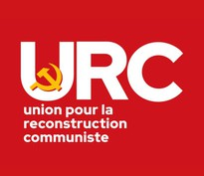
PÉTITION
PAS UNE ARME,
PAS UN SOLDAT, PAS UN SOU, POUR LA GUERRE CONTRE LA RUSSIE !
PAIX EN UKRAINE PAR LA NÉGOCIATION ET LE RESPECT DES VOLONTÉS DES POPULATIONS DU DONBASS ET DE CRIMÉE
NOM
PRÉNOM
SIGNATURE
CONTACT

